04.05. 2020г. Патриотический час «Победный день России»
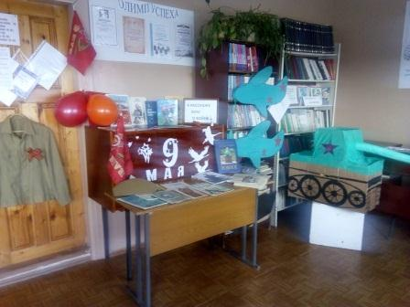

Ведёт час библиотекарь.

Ребята, сегодня 4 марта – весна. Потом будет апрель. А 9 мая будет праздник - День Победы. В этот день на улицах будет много разноцветных шаров и флагов. Вы с папами и мамами, бабушками и дедушками будете смотреть парад, пойдете в клуб на концерт, на митинг к памятнику. Вечером по всей стране обязательно прогремит и вспыхнет в небе яркими звёздочками праздничный салют.
Мы все будем отмечать День Победы.
Что такое День Победы? Это значит - нет войны.
9 мая - день закончилась война, страшная и жестокая, которая длилась целых 4 года. С той поры прошло 75 лет. Мужчины уходили на фронт воевать, а женщины продолжали работать день и ночь на фабриках и заводах: шили шинели, вязали теплые рукавицы, носки, пекли хлеб. Дома остались старики и дети. Все писали письма солдатам. Вот такие треугольники шли по почте. (показать)
Весь советский народ встал на защиту своей Родины. Миллионы погибло людей. Каждую семью задела та война.
Об этом времени вы можете услышать от наших прадедов, бабушек, ветеранов. Спросите дома об этом своих родителей. Совсем мало осталось очевидцев той войны.
Но о той войне написаны книги, документы, газета у нас есть.
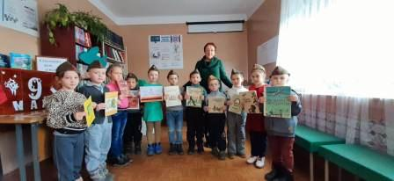
Посмотрите на книги, полистайте.
Читаю Баруздина.
Рассказ о сынов полка Показываю Алёшина.
Показываю регулировщицу.
Читаю о танкистах.
Рассказ о Ровенском районе.
О музее.
Книга памяти
ЧИТАЮ СКАЗКУ
Ведущая: Наши солдаты отличались большой смелостью и храбростью, они готовы были за свою Отчизну жизнь отдать. А каким должен быть солдат, ребята?
Чтоб Отчизну охранять,
Сильным, ловким надо стать,
И всегда быть только первым –
Я хочу солдатом стать!
Вы будете солдатами? Отгадываем загадки.
1.Подрасту, и вслед за братом
Тоже буду я солдатом,
Буду помогать ему
Охранять свою. (страну)
2. Брат сказал: "Не торопись!
Лучше в школе ты учись!
Будешь ты отличником -
Станешь. (пограничником)
3. Моряком ты можешь стать,
Чтоб границу охранять
И служить не на земле,
А на военном. (корабле)
4. Самолет парит, как птица,
Там – воздушная граница.
На посту и днем, и ночью
Наш солдат – военный (летчик)
5. Снова в бой машина мчится,
Режут землю гусеницы,
Та машина в поле чистом
Управляется. (танкистом)
6. Тучек нет на горизонте,
Но раскрылся в небе зонтик.
Через несколько минут
Опустился. (парашют)
7. Машина эта непростая,
Машина эта — боевая!
Как трактор, только с «хоботком» -
Всем «прикурить» даёт кругом.
(Танк)
8. Говорят, что я ручная.
Почему — сама не знаю:
У меня характер колкий,
Помнит враг мои осколки. граната
9. Ползет черепаха – Стальная рубаха. Враг в овраг.
Черепаха – куда враг (танк)
10. Стоят три старушки Вздохнут они да охнут,
Вблизи все люди глохнут (пушка)
11. Крышкой закрыта,
В землю зарыта,
Ждет-поджидает фрица-бандита
(мина)
Ребята, запомните, 9 мая будем отмечать большой праздник. Символы праздника звёзды,
салюты,
флаги,
большие красивые птицы. Называются они - журавли. Что они пролетают высоко-высоко. И курлычут. Заслышав журавлиный крик, люди поднимают голову и вспоминают погибших на войне героев. 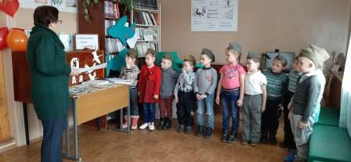
Вы увидете вот такие ленточки. Лента называется георгиевской. Она относится к ордену Святого Георгия, который традиционно являлся высшей военной наградой в России. Цвета ленты – черный и оранжевый – означают «дым и пламя» и являются знаком доблести солдата на поле боя.
Давайте с вами попробуем сделать картинку. Каждый из вас приклеет ленточку на картинке. У нас с вами будет коллективная работа.
Ведущая: Дню победы –
Дети: слава!
Ведущая: Ветеранам –
Дети: Слава!
Ведущая: Счастью, миру на земле –
Дети: слава, слава, слава!
Давайте хором скажем «Спасибо за Победу!»
